软件课程设计报告(2020学年)
序号：

篮球战术分析App的设计与实现

系别：计算机科学与技术
班级：
姓名：
学号：

目录
总成绩：
评语：

指导教师签字： 日期：
1 课题主要内容介绍 1
1.1课题概述 1
1.2运行环境说明 1
2 设计过程介绍 1
3 系统实现 1
1. 注册功能 1
2. 登录功能 4
3. 添加比赛 5
4. 添加数据分析 8
4 系统测试 11
5项目总结 21

1 课题主要内容介绍

1.1课题概述

实现篮球比赛数据的采集、浏览、统计分析、展示、保存等功能，程序执行时，用户通过菜单或按钮选择对数据的操作。软件运行于安卓平台，界面美观简单，操作方便，运行稳定。
主要功能：
- 数据采集：记录场上球员跑动轨迹和距离速度参数；
- 分析比赛双方的技术表现，包括：球员技术难度、技术完成度、技术有效性等；
- 分析比赛双方的战术表现，包括：战术克制程度、战术完成度、失误等；
- 历史数据分析：对某一时间段的比赛数据进行分析；
- 分析结果可视化：用图形方式展示数据分析结果；

1.2运行环境说明
- 开发系统：windows
- 开发工具：android studio
- 开发语言：java
- 运行环境：安卓平台

2 设计过程介绍
- 明确产品目标
- 功能的概要，将要打算设计的重要功能
- 功能和内容的具体呈现效果
- 界面设计、导航设计、展示信息/内容设计
- 交互设计和信息架构
- 技术选型【需求书里已经要求用 Java】

3 系统实现

注册功能
- 用户点击注册按钮，进入注册页面，用户输入姓名、昵称、电子邮箱，点击点击提交按钮，三个文本框都为必填项，如果为空，会进行 XXX 不能为空；若手机格式错误，提示请输入正确的手机号；若手机号在数据集合中以存在，提示该手机号已被注册。
- 伪代码
IF 用户信息为空
提示错误信息
ELSE IF 手机号格式错误
提示错误信息
ELSE IF 手机号重复
提示错误信息
ELSE
注册成功
- 代码
```Java
if (isValidTel(tel) != 1) { // 不符合手机格式或没有手机号
Sytem.out.println(“请输入正确的手机号”);
return 0;
}
if (hasTel(tel) == 1) { // 含有重复手机号
Sytem.out.println (“该手机号已被注册\n”);
return 0;
}
// 书写符合条件的代码逻辑
Do something
```
- 流程图
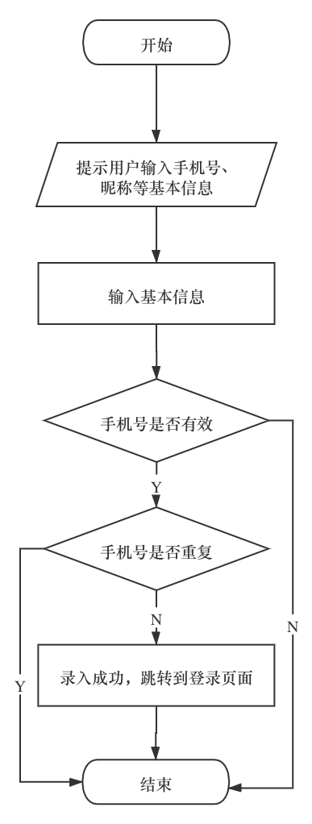
- 运行截图
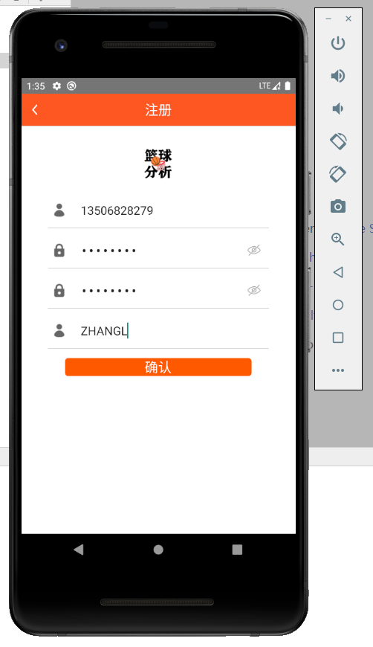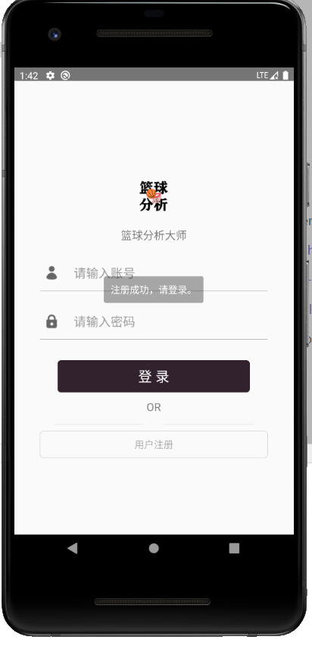

登录功能
- 用户初次加载进入登录页面，输入手机号和密码，进行输入值的非空校验，当符合条件时，进行账号的存在性校验，判断缓存表中是否存在用户输入的手机号，如果存在才进行下面的密码正确性校验，如果没有则提示用户不存在，如果存在，遍历用户账号数据，尝试找到用户对象，比较密码是否正确。
- 伪代码
IF 用户用户名或密码为空
提示错误信息
ELSE IF 密码错误
提示错误信息
ELSE
登录成功

- 代码
```Java
// uMap 存储所有已注册用户的手机号
If (!uMap[tel] == NULL ) {
Sytem.out.println (“用户不存在”);
Return 0;
}
If (uMap[tel].password !== password) {
Sytem.out.println (“用户不存在”);
Return 0;
}
```
- 流程图
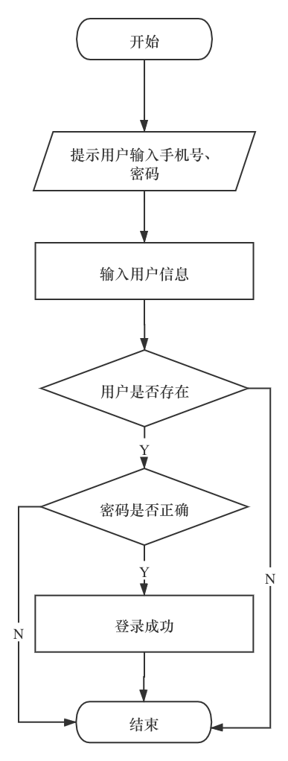
- 运行截图
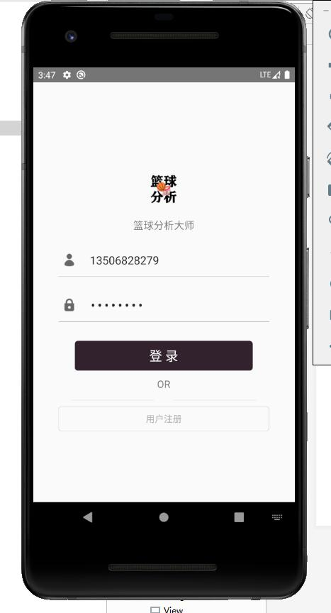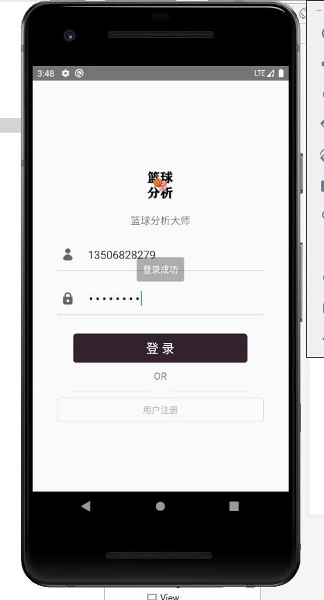

添加比赛
- 用户点击 + 按钮，进入篮球添加页面，提示用户输入篮球比赛的名称，对战双方的队名和得分，同时选择比赛的开始时间和结束时间，对用户的输入进行非空校验，如果存在开始时间在结束时间之后，提示比赛时间错误，并让用户重新进行比赛时间的选择。
- 伪代码
IF 比赛信息不完整
提示错误信息
ELSE IF 时间错误
提示错误信息
ELSE
添加成功
- 代码
```Java
If (match.name == “”) {
Sytem.out.println (“请输入比赛名称”);
Return 0;
}
If (match.teamA == “” || match.teamB == “”) {
Sytem.out.println (“请输入队伍名称”);
Return 0;
}
// getDate2Int 将 date 数据转化对应的时间戳
Int sTime = getDate2Int(match.sTime);
Int eTime = getDateInt(match.eTime
If (sTime== 0 || eTime == 0) {
Sytem.out.println (“请输入比赛时间”);
Return 0;
}
If (sTime >= eTime){
Sytem.out.println (“比赛时间错误”);
Return 0;
}
Do something
```
- 流程图
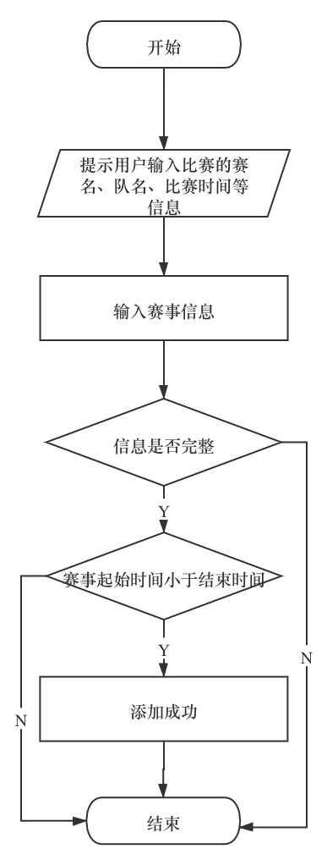
- 运行截图
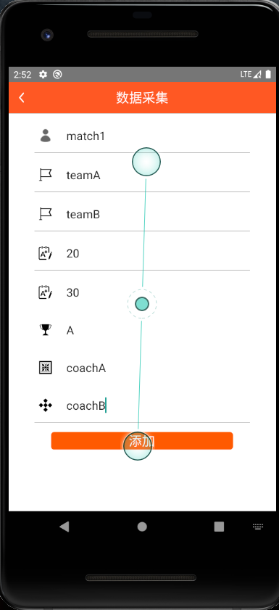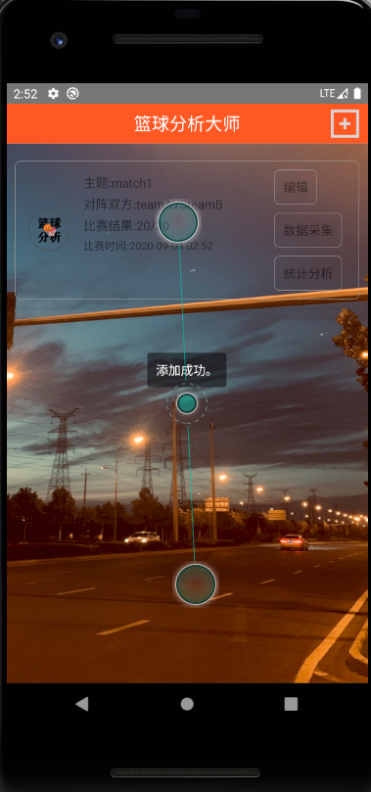

添加数据分析
- 点击赛事信息卡片中的添加数据分析按钮，进入该赛事的数据分析页面，添加球员的技术难度、技术完成度、技术有效性、战术克制度、失误等有关赛事分析的数据，其中对数据进行完整性校验，如果不符合提示 xxxx 不能为空。
- 伪代码
IF 赛事分析数据不完整
提示错误信息
ELSE
添加成功
- 代码
```Java
If (difficulty == NULL) {
Sytem.out.println (“请输入技术难度”);
Return 0;

}
If (completation== NULL) {
Sytem.out.println (“请输入技术完成度”);
Return 0;
}
If (effect== NULL) {
Sytem.out.println (“请输入技术有效性”);
Return 0;
}

If (ratio== NULL) {
Sytem.out.println (“请输入技术克制度”);
Return 0;
}

If (wrong== NULL) {
Sytem.out.println (“请输入失误”);
Return 0;
}
Match.difficulty = difficulty;
Match. wrong = wrong;
Match. comp = comp;
Match. ratio = ratio;
Match. effect = effect;
```
- 流程图
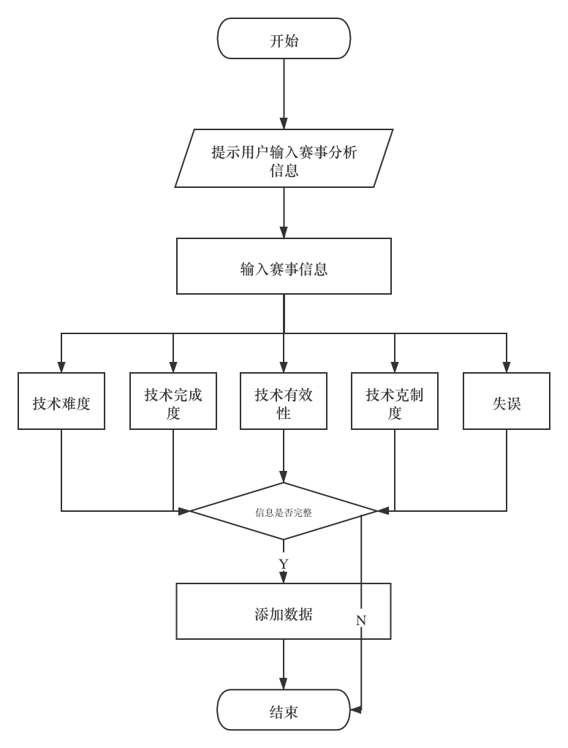
- 运行截图
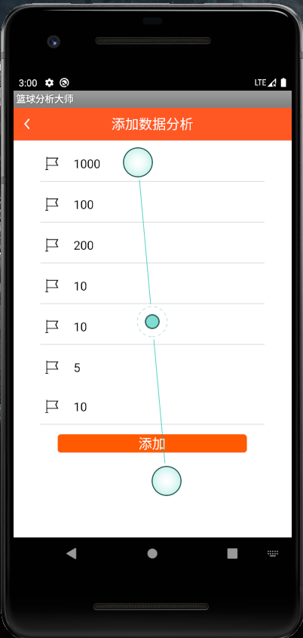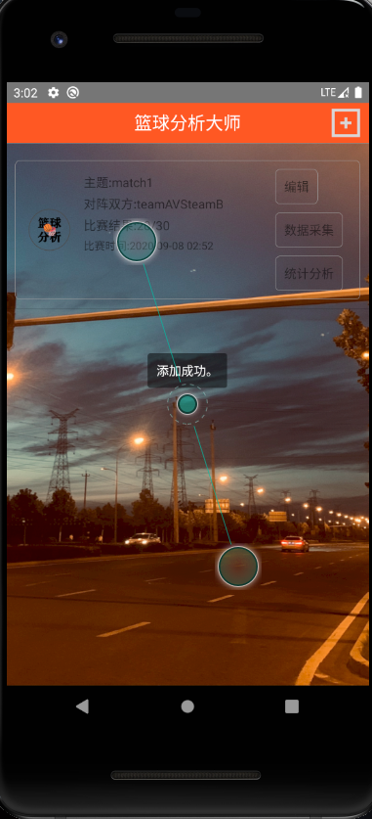

4 系统测试
注册
测试1：
输入：未选择图片
输出：系统给出错误提示。
结果分析：头像为必选项。
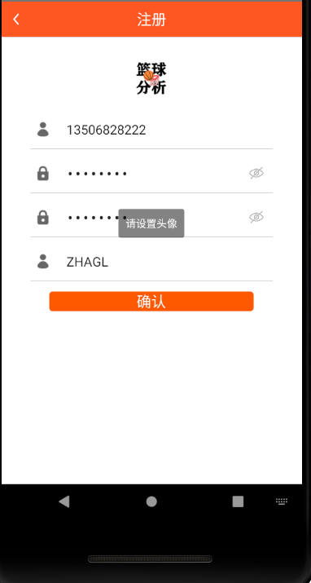

测试2：
输入A：手机号 13506828279
输入B：邮箱 aaa@163.com
输入C：密码 123456
输出：系统提示添加成功。
结果分析：当输入的值符合条件添加成功。

登录
测试1：
输入：手机号 13506828229
输出：系统给出错误提示。
结果分析：用户无法登录一个没有注册的用户。
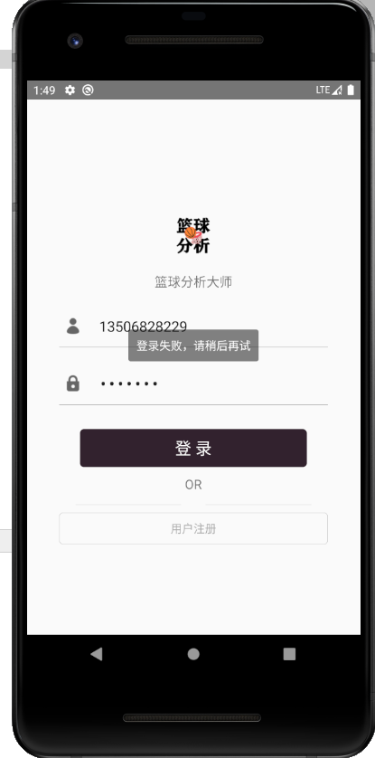

测试2：
输入：密码 1234
输出：系统给出错误提示。
结果分析： 用户的密码错误，无法登录。
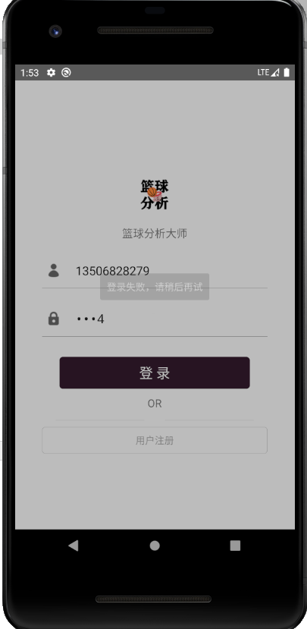

比赛添加
测试1：
输入：不输入
输出：系统给出错误提示。
结果分析：比赛数据都是必填项。
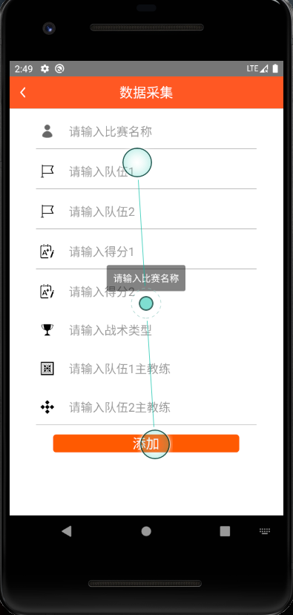

测试2：
输入：输入比赛数据
输出：系统提示添加成功。
结果分析：当输入的值符合添加成功。

统计数据添加
测试1：
输入：不输入
输出：系统给出错误提示。
结果分析：分析数据都是必填项。
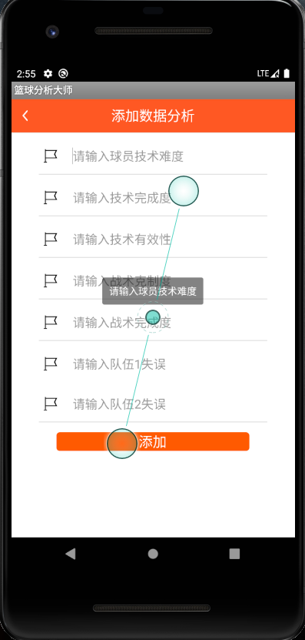

测试2：
输入：输入完整的分析数据
输出：系统提示添加成功。
结果分析：当输入的值符合添加成功。

数据分析
测试1：
输入：不输入
输出：系统给出错误提示。
结果分析：分析数据都是必填项。
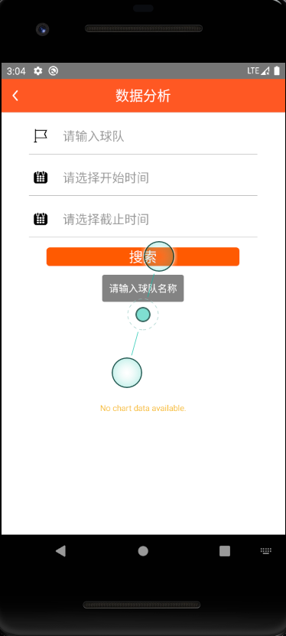

测试2：
输入：球队 teamC
输出：系统给出错误提示。
结果分析：无法查询没有添加球队。
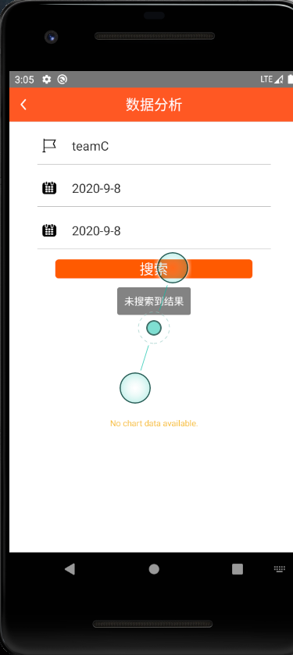

5项目总结
本次课程设计持续了3个星期，时间非常紧张，我们的题目是篮球战术分析 App，该项目是自己独立开发完成的，需要完成的文档有项目开发计划、需求规格说明书、重要的代码注释。课程设计的主要目的是培养学生综合运用所学知识,发现、提出、分析和解决实际问题,锻炼实践能力的重要环节，这次课程设计虽然很累，但我学到了不少东西，对软件的设计过程和方法有了更深入的了解。其中印象较为深刻的问题是在在安卓 SDK环境的搭建过程中，由于 SDK 的下载节点在国外，下载过程异常缓慢， 不得不去网上查找可用 VPN，最后借助第三方工具在 Github 上下载成功；在安装的过程中由于现有的 Java 版本与 SDK 要求的 Java版本不一致，导致了项目编译时出现报错，最后花了将近一天才在同学的帮助下成功运行 Hello World 程序；由于一开始对 Java 和安卓开发也较为陌生，代码编写困难，但庆幸最后自己坚持下来了，并且通过这次课程设计使我懂得了理论与实际相结合是很重要的，只有理论知识是远远不够的，只有把所学的理论知识与实践相结合起来，才能真正为社会服务，从而提高自己的实际动手能力和独立思考的能力。

